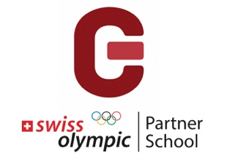
Département de l’économie et de la formation
Service de l’enseignement
ECCG Martigny
Direction

STAGE SAF (Sport – Arts – Formation) 2022
CONVENTION ENTRE

Stage du 14 AU 25 février 2022

L’entreprise, la place de stage (raison sociale)
ou le responsable sportif - artistique

Nom
Adresse

Téléphone
E-mail

Personne de contact (personne qui suit quodiennement le/la stagiaire)

Nom Prénom
Téléphone
E-mail

ET

La/le stagiaire

Nom
Prénom
Date de naissance
Adresse
Téléphone
E-mail
Classe

- DATES ET DURÉE DU STAGE

Du au
Horaire journalier

- SECTEUR(S) D’ACTIVITE(S) PROPOSE(S) AU STAGIAIRE

- ASSURANCE-ACCIDENTS

Le(la) stagiaire est obligatoirement assuré-e, conformément aux prescriptions de la Loi fédérale sur l’assurance-accidents (LAA). Les primes de l’assurance contre les accidents professionnels sont prises en charge par l’établissement.

- RÉPONDANT-E DE L’ENTREPRISE

Nom
Prénom

- RÉPONDANT DE L’ECCG DE MARTIGNY

Nom
Prénom

- LIEU, DATE ET SIGNATURES

La présente convention est établie en 1 exemplaire.

Lieu et date

Le responsable d’entreprise
ou la personne de contact

La/le stagiaire

Le représentant légal

La direction de l’ECCG

Document à remettre sans faute à Mme Défayes pour le vendredi 14 décembre 2021 au plus tard muni de toutes les signatures

